Equipe: Miquéias Lopes e Waldson Cabral
Curso: CTD – 1º Período
Turma: A

Turno: Tarde

SGBD Escolhido



Modelo Físico do Banco de Dados

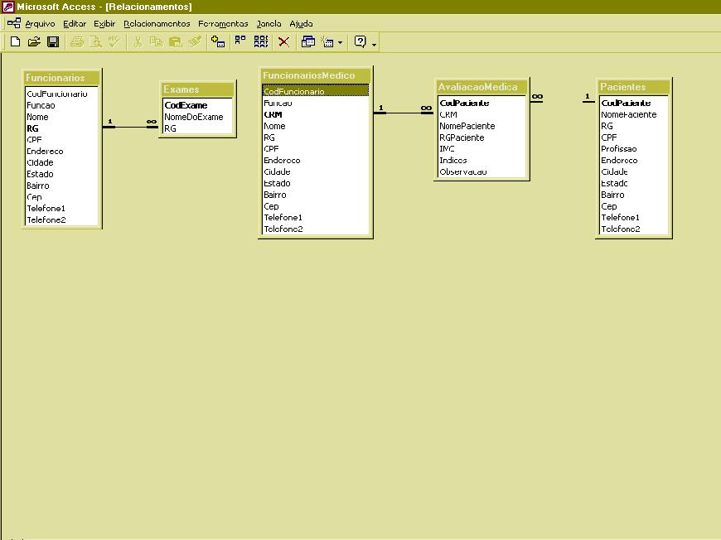

Modo SQL

CodFuncionario Integer Not Null,
Funcao Char,
Nome Char(40),
RG Integer Not Null,
CPF Char(11) Not Null,
Endereco VarChar(50),
Cidade Char(20),
Estado Char(2),
Bairro Char(15),
Cep Integer,
Telefone1 Char(11),
Telefone2 Char(11),
Primary Key (RG))
___________________________________

Create Table FuncionariosMedico(
CodFuncionario Integer Not Null,
Funcao Char,
CRM Integer,
Nome Char(40),
RG Integer Not Null,
CPF Char(11) Not Null,
Endereco VarChar(50),
Cidade Char(20),
Estado Char(2),
Bairro Char(15),
Cep Integer,
Telefone1 Char(11),
Telefone2 Char(11),
Primary Key (CRM))
___________________________________

Create Table Pacientes(
CodPaciente Integer Not Null,
NomePaciente Char(40),
RG Integer Not Null,
CPF Char(11) Not Null,
Profissao VarChar,
Endereco VarChar(50),
Cidade Char(20),
Estado Char(2),
Bairro Char(15),
Cep Integer,
Telefone1 Char(11),
Telefone2 Char(11),
Primary Key (CodPaciente))
___________________________________

Create Table Exames(
CodExame Integer Not Null,
NomeDoExame Char,
RG Integer Not Null,
Primary Key (CodExame))
___________________________________

Create Table AvaliacaoMedica(
CodPaciente Integer Not Null,
CRM Integer Not Null,
NomePaciente Char,
RGPaciente Integer,
IMC Integer,
Indices VarChar,
Observacao VarChar,
Primary Key (CodPaciente))
___________________________________

ALTER TABLE Exames
ADD FOREIGN KEY(RG) REFERENCES Funcionarios

ALTER TABLE AvaliacaoMedica
ADD FOREIGN KEY(CodPaciente) REFERENCES Pacientes

ALTER TABLE AvaliacaoMedica
ADD FOREIGN KEY(CRM) REFERENCES FuncionariosMedico

